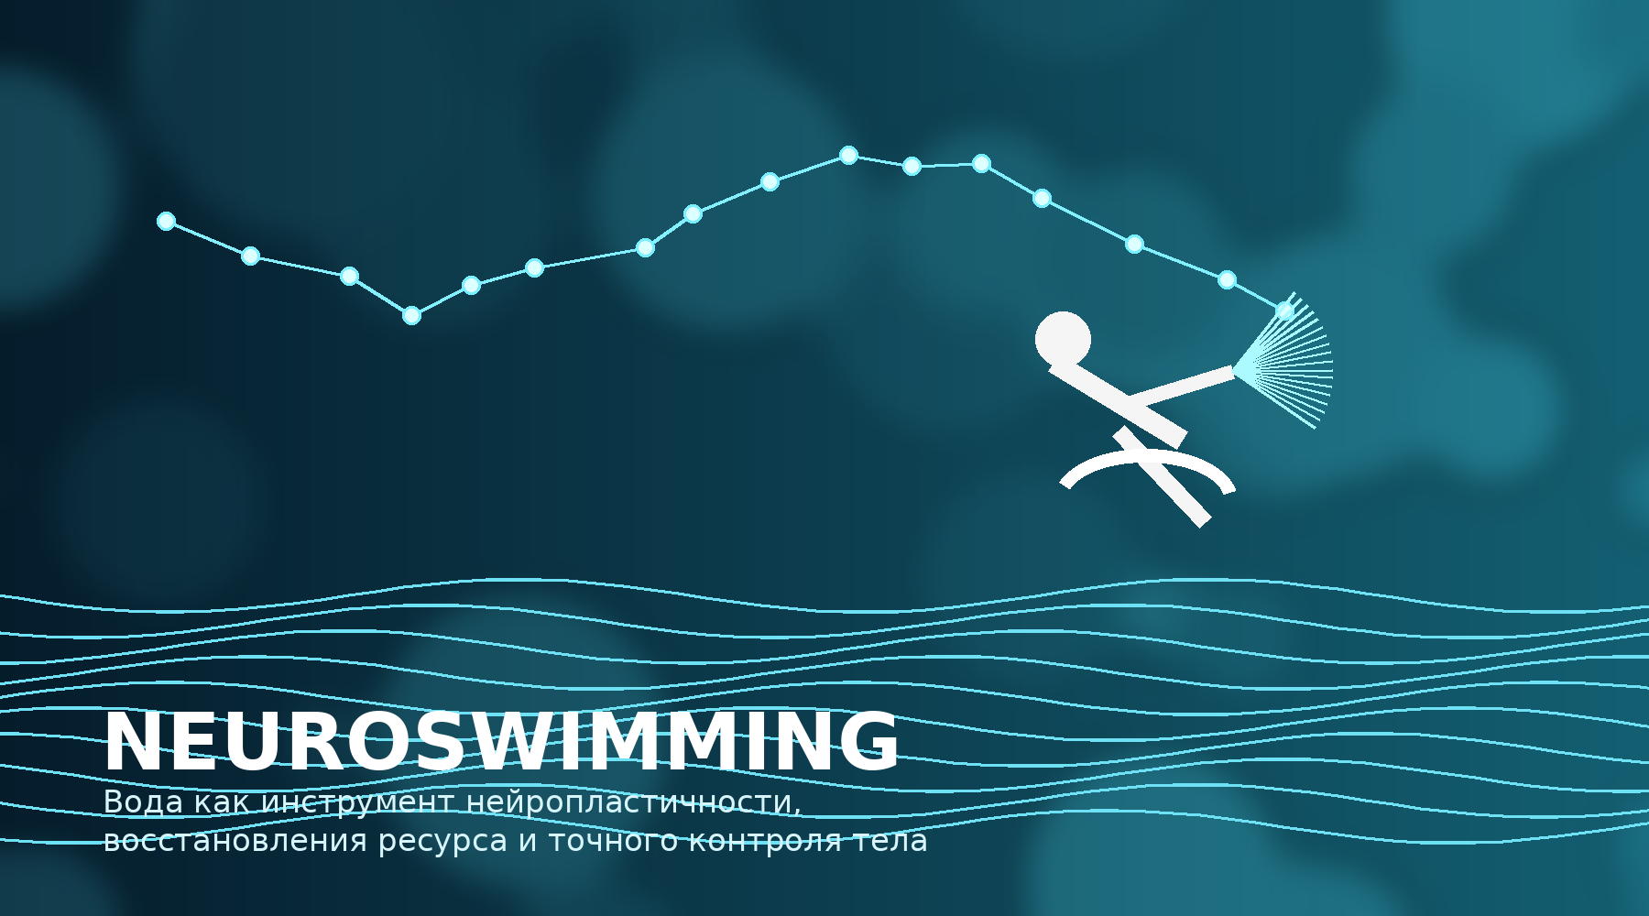
NeuroSwimming
Вода как инструмент нейропластичности, восстановления ресурса и точного управления телом
Ключевая идея.
Методика выходит далеко за пределы НЛП. Она работает на стыке биомеханики, когнитивной психологии, нейрофизиологии и спортивной архитектуры, а вода выступает как полноценный тренажер для центральной нервной системы.

1. Основное открытие: конфликт среды и мозга
Вода в системе NeuroSwimming — это не метафора и не красивая оболочка. Это среда, в которой привычные опорно-двигательные паттерны разрушаются, а мозг вынужден срочно перестраиваться. В условиях антигравитации тело теряет стандартные ориентиры, вестибулярный аппарат сталкивается с непривычной задачей, и центральная нервная система начинает искать новый алгоритм выживания и адаптации.
«Взрослый человек боится не воды как таковой, а собственной реакции на потерю контроля. На суше он всегда может опереться на твердую поверхность. В воде этой опоры нет, и именно поэтому страх становится таким мощным.»
Первые минуты в воде — это сенсорный шок. Мозг лишается визуального контроля над руками и ногами, миндалевидное тело активирует реакцию страха, появляются хаотичные мысли и мышечное зажимание. В этой точке задача методики состоит в перехвате управления: человеку дается предельно точный алгоритм, который переключает внимание с паники на дыхание, ритм и простейшие движения.
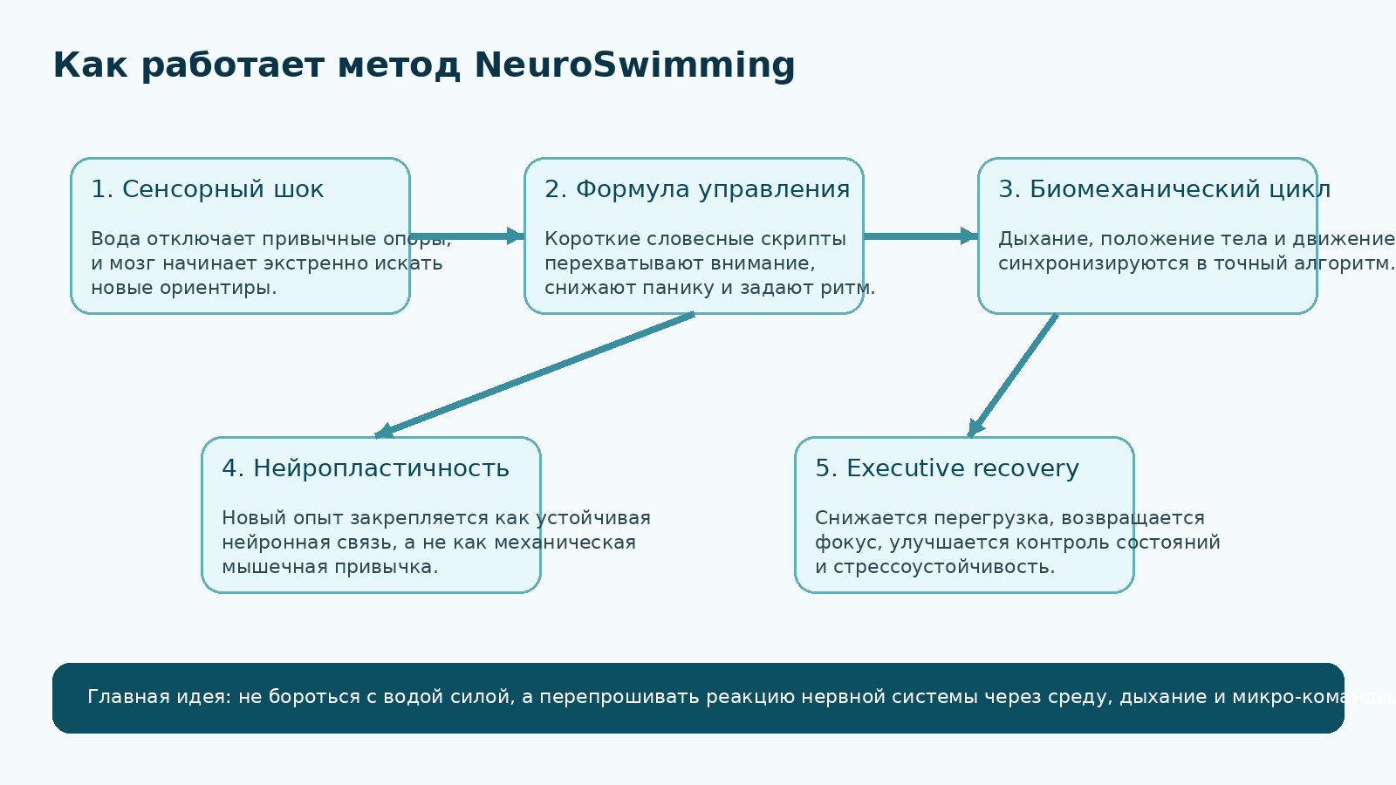
Схема: от сенсорного шока к нейропластичности и восстановлению ресурса
2. Нейронаука и биохакинг
Эффект «обнуления паттернов» возникает за счет полной загрузки оперативной памяти. Когда человек проговаривает внутреннюю формулу движения — например, «вдох – лёг – ноги – выдох » — у него не остается когнитивного ресурса на тревогу, бытовой шум и навязчивые мысли. Старые реакции вытесняются, а на их место записывается новый опыт владения телом.
Вода ускоряет обучение, потому что не прощает суеты. На суше человек может механически выполнять упражнение и параллельно думать о работе, переговорах или проблемах. В воде такой роскоши нет: потеря фокуса сразу сбивает дыхательный цикл, поэтому среда буквально возвращает человека в «здесь и сейчас».
Дыхание в этой системе — не фон, а центральный регулятор состояния. Синхронизация вдоха и выдоха с движением помогает активировать парасимпатическую нервную систему, снимать стрессовую нагрузку и уменьшать когнитивную усталость. Именно поэтому нейроплавание можно рассматривать как динамическую медитацию и инструмент mental recovery для людей с высокой нагрузкой.
Что происходит в воде | Какой эффект получает человек
Привычные двигательные схемы перестают работать | Мозг быстрее формирует новые нейронные связи
Дыхание становится частью моторного цикла | Снижается тревожность и выравнивается внутренний ритм
Внимание фиксируется на микро-командах | Снижается паника, появляется чувство контроля
Среда требует полного присутствия | Возвращается фокус и уменьшается когнитивный перегрев

3. Уникальность метода SwimmerSway
Слова в методике — это не мотивация, а биомеханические скрипты. Взрослая нервная система не способна мгновенно скопировать сложное профессиональное движение. Поэтому движение дробится на микро-команды, понятные мозгу. Сначала появляется мысленный приказ, а уже затем тело его исполняет. Так формируется осознанный контроль над моторикой.
Классическая школа плавания часто строится по детской модели обучения. Но взрослому человеку нужен другой вход: прикладные циклы, простые движения, четкие тесты и переход к следующему уровню только после закрепления предыдущего. В системе из 22 формул контроль постепенно перемещается из сознательной фазы в автоматическую, пока не возникает ощущение воды и устойчивый безусловный рефлекс.
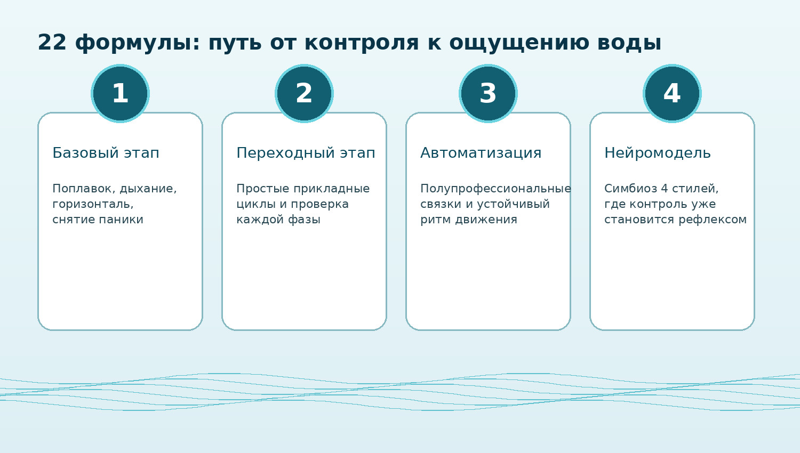
4. Психика, доверие и психологический прорыв
Самый сильный страх ученика — убеждение, что вода не держит. Многие взрослые воспринимают собственное тело как «камень», который должен утонуть. Но в действительности ломается не тело, а доверие к своему ресурсу. Пока человек борется с водой, он тратит огромное количество энергии и усиливает внутренний конфликт.
Поворотный момент часто возникает в упражнении «Поплавок». Когда ученик понимает, что легкие — это его природный поплавок, а вода не тянет вниз, а выталкивает вверх, напряжение начинает уходить. Именно здесь начинается реальный прогресс.
5. Результат: структурное мышление и executive recovery
После курса меняется не только навык плавания, но и способ реагирования на нагрузку. Опыт контроля тела в нестандартной среде переносится в деловую и личную жизнь: человек спокойнее проживает кризисы, лучше держит фокус внимания и быстрее регулирует собственное состояние.
Результат можно считать пожизненным, потому что закрепляются не отдельные мышечные движения, а новые нейронные связи. Методика учит центральную нервную систему действовать по понятной карте, а не реагировать хаосом. Поэтому нейроплавание работает как практика перезагрузки для тех, кто приходит в бассейн не только за техникой, но и за восстановлением ресурса.
6. Часто возникающие вопросы
Вопрос | Ответ
Почему 90% взрослых борятся с водой, а не плавают? | Потому что их учат как детей. Взрослой нервной системе нужны алгоритмы, а не слепое копирование спортивной техники.
Правда ли, что вода может снять выгорание за один уикенд? | Вода выключает лишние опоры, а осознанное дыхание быстро сдвигает нервную систему в более спокойный режим.
Какая ошибка топ-менеджеров в бассейне самая частая? | Они пытаются победить дистанцию силой, вместо того чтобы переключить состояние и вернуть себе ресурс.
Как одно слово может удержать человека на воде? | Команда «плыви» слишком абстрактна. Команда «вдох – лёг – ноги» дает мозгу конкретный скрипт для действия.
Почему глубокая вода так пугает? | Потому что страх глубины — это чаще всего не страх воды, а страх потерять контроль и не довериться собственной физиологии.

Финальный вывод. Самое сложное для объяснения на первой встрече — не техника, а сама мысль о том, что вода может быть средой для перепрошивки состояния, восстановления ресурса и обучения нервной системы новому типу контроля.

